
DEPARTEMENT DE LA MANCHE
MAIRIE DE SAINT-JEAN-LE-THOMAS
2 rue Yves Dubosq
50530 SAINT-JEAN-LE-THOMAS
 02.33.48.86.09  02.33.48.48.51
mairie.stjeanlethomas@wanadoo.fr

A Saint Jean le Thomas, le 30 octobre 2024

CONVOCATION
D’U CONSEIL MUNICIPAL
EXTRAORDINAIRE

Madame, Monsieur,

Je vous prie de bien vouloir assister à la réunion extraordinaire du conseil municipal ordinaire qui aura lieu

A LA MAIRIE
Jeudi 7 novembre 2024 à 19 h

ORDRE DU JOUR

- 1- Dans le prolongement et en complément des décisions du Conseil du 24 octobre 2024, décision modificative du budget communal : Transfert du chapitre 021 (fonctionnement) au chapitre 023 (investissement) de 80000 €.

Comptant sur votre présence, Veuillez agréer, Madame, Monsieur, l’assurance de mes sentiments cordiaux.

Alain BACHELIER

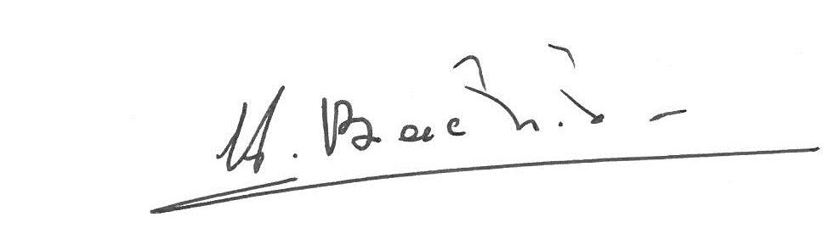
Le maire

